BUKU PANDUAN

KETERAMPILAN

PEMERIKSAAN GINEKOLOGI



Diberikan pada Mahasiswa Semester V
Tahun Akademik 2012-2013

Tim Penyusun

Dr. dr. Hj. A. Mardiah Tahir, Sp.OG
dr. Hj. Retno Budiati Farid, SpOG.K

Editor:
Dr. Elizabet C. Jusuf, MKes, SpOG

SISTEM REPRODUKSI

Fakultas Kedokteran

Universitas Hasanuddin
2013

PEMERIKSAAN GINEKOLOGI

DASAR-DASAR PEMERIKSAAN GINEKOLOGI

Pemeriksaan ginekologi adalah suatu prosedur klinik yang dilakukan secara bimanual untuk menentukan atau mengetahui kondisi organ genitalia wanita, berkaitan dengan upaya pengenalan atau penentuan ada tidaknya kelainan pada bagian tersebut. Pemeriksaan ini merupakan rangkaian dari suatu prosedur pemeriksaan yang lengkap sehingga hasil pemeriksaan ini terfokus pada tampilan genitalia eksterna dan upaya untuk mengetahui arah, besar, konsistensi uterus dan serviks, kondisi adneksa, parametrium dan organ-organ disekitar genitalia interna (rongga pelvik).

INDIKASI
- Pemeriksaan bentuk, arah, besar, dan konsistensi uterus
- Pemeriksaan adneksa dan parametrium
- Pemeriksaan ballotemen
- Konfirmasi kehamilan intra atau ektra uterin
- Konfirmasi peradangaan atau infeksi
- Pemeriksaan flour albus, perdarahan, tumor pelvik

TUJUAN PEMBELAJARAN :
TIU: Diharapkan mahasiswa mampu melakukan pemeriksaan ginekologi dengan benar
TIK:
Pada akhir pembelajaran ini, mahasiswa akan mampu untuk :
- Melakukan anamnesis yang berhubungan dengan keluhan organ genitalia wanita
- Melakukan pemasangan spekulum vagina dengan benar dan aman
- Melakukan pemeriksaan bimanual dengan benar
- Menegakkan diagnosis dan atau diagnosis banding

MEDIA DAN ALAT BANTU PEMBELAJARAN :
- Penuntun Belajar untuk pemasangan spekulum vagina
- Penuntun Belajar untuk pemeriksaan bimanual
- Kapas dan larutan antiseptik, spekulum cocor bebek (Grave’s speculum), meja instrumen, lampu sorot, sarung tangan, sabun dan wastafel/air bersih untuk cuci tangan, handuk bersih dan kering.
- Kertas, pensil, pena dan kartu ibu.

CARA PELATIHAN :
Demonstrasi kompetensi sesuai dengan penuntun belajar

PERENCANAAN PEMBELAJARAN

Kegiatan | Waktu | Deskripsi
# 1. Pengantar | 2 menit | Pengantar
# 2. Bermain Peran Tanya  & Jawab | 15 menit | - Mengatur posisi duduk mahasiswa,  - Dua orang instruktur memberikan contoh bagaimana cara melakukan Pemeriksaan Ginekologi mengguna-kan Spekulum vagina dan peme-riksaan Bimanual.Satu orang instruktur sebagai penolong dan yang lain sebagai ibu/pasien. Mahasiswa menyimak/mengamati peragaan dengan menggunakan Penuntun Belajar,  - Memberikan kesempatan kepada mahasiswa untuk bertanya dan instruktur memberikan penjelasan tentang aspek-aspek yang penting
# 3. Praktek bermain peran  dengan Umpan Balik | 50 menit | - Mahasiswa dibagi menjadi pasang-an-pasangan. Seorang mentor diper-lukan untuk mengamati 3 pasangan.  - Setiap pasangan berpraktek melaku-kan kunjungan (seorang mahasiswa menjadi penolong dan yang lainnya menjadi ibu/pasien) secara serempak  - Mentor berkeliling diantara maha-siswa dan melakukan supervisi menggunakan ceklis  - Mentor memberikan tema khusus umpan balik kepada setiap pasangan
# 4. Curah Pendapat/  Diskusi | 15 menit | - Curah Pendapat/Diskusi : Apa yang dirasakan mudah? Apa yang sulit? Menanyakan bagaimana perasaan mahasiswa yang berperan sebagai ibu. Apa yang dapat dilakukan oleh bidan agar ibu merasa lebih nyaman?  - Instruktur menyimpulkan dengan menjawab pertanyaan terakhir dan memperjelas hal-hal yang masih belum dimengerti
Total waktu | 150 menit
PENUNTUN BELAJAR
KETERAMPILAN PEMERIKSAAN GINEKOLOGI

NO. | LANGKAH KLINIK | KET
A. ANAMNESIS DAN PERSETUJUAN PEMERIKSAAN
1. | Menyapa pasien dan memperkenalkan diri
2. | Lakukan anamnesis secara sistematis:  - Identitas pasien  - Keluhan utama  - Perlangsungan penyakit/keluhan  - Jumlah anak dan siklus haid  - Riwayat penyakit  - Riwayat berobat
3. | Jelaskan tentang prosedur pemeriksaan
4. | Jelaskan tentang tujuan pemeriksaan
5. | Jelaskan bahwa proses pemeriksaan mungkin akan menimbulkan perasaan khawatir atau kurang menyenangkan tetapi pemeriksa berusaha menghindarkan hal tersebut
6. | Pastikan bahwa pasien telah mengerti prosedur dan tujuan pemeriksaan
7. | Mintakan persetujuan lisan untuk melakukan pemeriksaan.
B. PERSIAPAN
1. | PASIEN
1. | - Kapas dan larutan antiseptic
1. | - Tampong tang
1. | - Spekulum cocor bebek (Grave’s speculum)
1. | - Meja instrumen
1. | - Ranjang ginekologi dengan penopang kaki
1. | - Lampu sorot
2. | PEMERIKSA
2. | - Sarung tangan DTT
2. | - Apron dan baju periksa
2. | - Sabun dan air bersih
2. | - Handuk bersih dan kering

C. MEMPERSIAPKAN PASIEN
1. | Minta pasien untuk mengosongkan kandung kemih dan melepas pakaian dalam
2. | Persilahkan pasien untuk berbaring di ranjang ginekologi
3. | Atur pasien pada posisi litotomi.
4. | Hidupkan lampu sorot, arahkan dengan benar pada bagian yang akan diperiksa

D. MEMAKAI SARUNG TANGAN
1. | Cuci tangan kemudian keringkan dengan handuk bersih.
2. | Buka lipatan sarung tangan, ambil sarung tangan dengan ibu jari dan telunjuk tangan kanan pada bagian sebelah dalam kemudian pasang sesuai dengan jari-jari tangan kiri. Tarik pangkat/gelang sarung tangan untuk mengencangkannya.
3. | Ambil sarung tangan kanan dengan tangan kiri (yang telah menggunakan sarung tangan) dengan menyelipkan jari-jari tangan kiri dibawah lipatan sarung tangan, kemudian tahan pangkal sarung tangan tersebut dengan ibu jari tangan kiri.
4. | Pasang sarung tersebut pada tangan kanan, sesuaikan dengan alur masing-masing jari tangan, kemudian kencangkan dengan cara menarik pangkal/gekang sarung tangan.

E. PEMERIKSAAN
1. | Duduklah pada kursi yang telah disediakan, menghadap ke aspekus genitalis penderita.
2. | Ambil kapas, basahi dengan larutan antiseptik kemudian usapkan pada daerah vagina, vulva dan perineum.
. | Lakukan periksa pandang (inspeksi) pada daerah vulva dan perineum
4. | Buka celah antara kedua labium mayus, perhatikan muara uretra dan introitus (bila kandung kemih belum dikosongkan, lakukan pemasangan kateter untuk mengeluarkan air kemih)
5. | Raba dan telusuri labium mayus kanan dan kiri (terutama dibagian kelenjar Bartolin) dengan ibu jari dan ujung telunjuk (perhatikan dan catat kelainan-kelainan yang ditemukan).
6. | Ambil spekulum dengan tangan kanan, masukkan ujung telunjuk kiri pada introitus (agar terbuka), masukkan ujung spekulum dengan arah sejajar introitus (yakinkan bahwa tidak ada bagian yang terjepit) lalu dorong bilah ke dalam lumen vagina.
7. | Setelah masuk setengah panjang bilah, putar spekulum 90º hingga tangkainya ke arah bawah.  - Atur bilah atas dan bawah dengan membuka kunci pengatur bilah atas bawah (hingga masing-masing bila menyentuh dinding atas dan bawah vagina).
8. | Tekan pengungkit bilah sehingga lumen vagina dan serviks tampak jelas (perhatikan ukuran dan warna porsio, dinding dan sekret vagina atau forniks).
9. | Setelah periksa pandang selesai, lepaskan pengungkit dan pengatur jarak bilah, kemudian keluarkan spekulum.
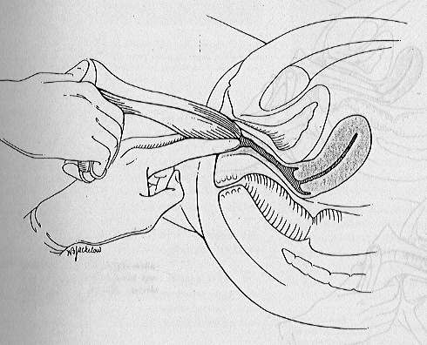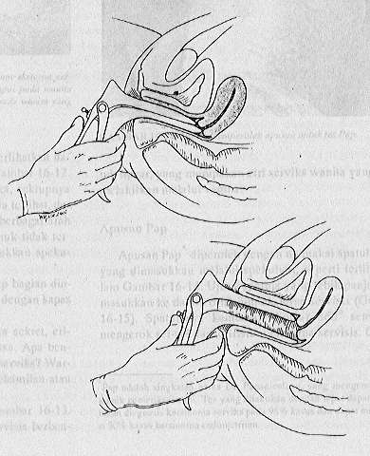

GAMBAR 1. PEMERIKSAAN INSPEKULO

10. | Letakkan spekulum pada tempat yang telah disediakan
11. | Berdirilah untuk melakukan tuse vaginal, buka labium mayus kiri dan kanan dengan ibu jari dan telunjuk tangan kiri, masukkan jari telunjuk dan tengah tangan kanan ke dalam vagina (vaginal toucher).
12. | Letakkan ujung-ujung jari tangan kiri pada suprasimfisis, tentukan tinggi fundus uteri (apabila besar kandungan memungkinkan untuk diraba dari luar).  - Tangan dalam memeriksa dinding vagina, kemudian secara bimanual tentukan besar uterus, konsistensi dan arahnya. Periksa konsistensi serviks, keadaan parametrium dan kedua adneksa.  - Pindahkan jari-jari tangan luar dan dalam ke bagian isthmus (tentukan apakah ada tanda Hegar, dengan mencoba untuk mempertemukan kedua ujung jari tangan luar dan dalam).
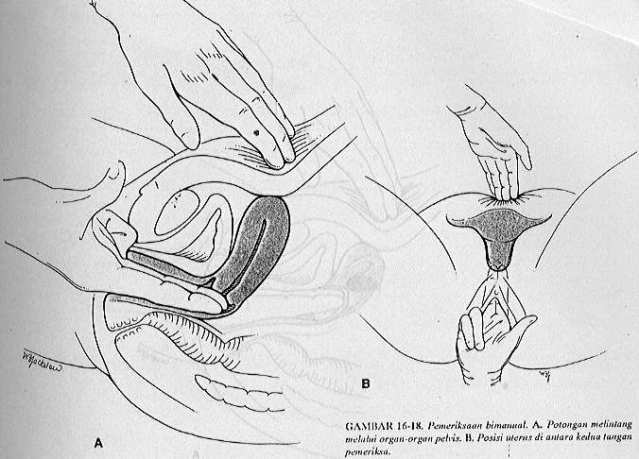

GAMBAR 2. PEMERIKSAAN BIMANUAL UNTUK MENILAI UTERUS

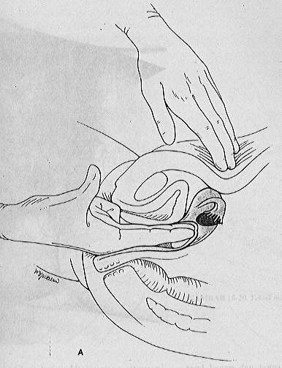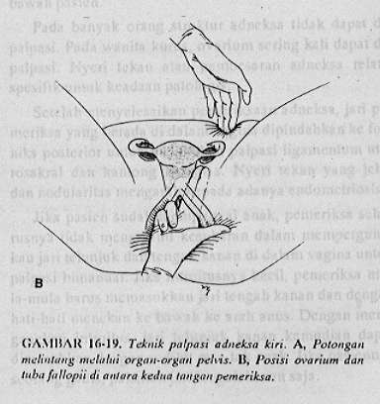

GAMBAR 3. PEMERIKSAAN BIMANUAL UNTUK MENILAI ADNEKSA

13. | Tangan kiri menahan uterus pada bagian suprasimfisis, keluarkan jari tengah dan telunjuk tangan kanan.
14. | Angkat tangan kiri dari dinding perut, usapkan larutan antiseptik pada bekas sekret/cairan di dinding perut dan sekitar vulva/perineum.
15. | Beritahu ibu bahwa pemeriksaan sudah selesai dan persilahkan ibu untuk mengambil tempat duduk.

F. PENCEGAHAN INFEKSI
1. | Kumpulkan semua peralatan yang telah dipergunakan kemudian masukkan dalam wadah yang berisi larutan klorin 0,5% selama 10 menit.
2. | Masukkan sampah bahan habis pakai pada tempat yang telah disediakan (tempat sampah medis). Seka bagian-bagian yang dicemari sekret/cairan tubuh dengan larutan klorin 0,5%.
3. | Masukkan tangan ke dalam lauratan klorin 0,5%, bersihkan dari sekret/cairan tubuh, kemudian lepaskan sarung tangan secara terbalik dan rendam dalam larutan tersebut selama 10 menit.
4. | Cuci tangan dengan sabun dan air mengalir.
5. | Keringkan dengan handuk yang bersih

G. PENJELASAN HASIL PEMERIKSAAN
1. | - Jelaskan pada pasien tentang hasil pemeriksaan
2. | - Jelaskan tentang diagnosis dan rencana pengobatan
3. | - Pastikan pasien mengerti apa yang telah dijelaskan
4. | - Minta persetujuan tertulis (apabila akan dilakukan pemeriksaan atau tindakan lanjutan).
5. | - Persilahkan ibu ke ruang tunggu (apabila pemeriksaan selesai) atau ke ruang tindakan (untuk proses/tindakan lanjutan).

BUKU ACUAN

-------------Pemeriksaan Obstetri dan ginekologi. Buku Acuan Nasional Pelayanan Kesehatan Maternal dan Neonatal, Yayasan Bina Pustaka Prawirohardjo, 2006

DAFTAR TILIK
KETRAMPILAN PEMERIKSAAN GINEKOLOGI

Petunjuk : Berilah angka (0) didalam kotak yang tersedia jika keterampilan/kegiatan tidak dilakukan, angka ( 1 ) jika belum memuaskan atau ( 2 ) jika memuaskan

NO | ASPEK YANG DINILAI | NILAI
 |  | 0 | 1 | 2
Ananmnesis
1. | Menyapa pasien dan memperkenalkan diri
2. | Lakukan anamnesis secara sistematis
3. | Jelaskan maksud dan tujuan pemeriksaan
4. | Jelaskan prosedur pemeriksaan
5. | Minta persetujuan lisan untuk melakukan pemeriksaan
Persiapan Pemeriksaan
6. | Persiapkan alat dan bahan yang akan digunakan
7. | Pastikan kandung kemih pasien sudah dikosongkan
8. | Kandidat akan melakukan pemeriksaan tanda vital dan pemeriksaan fisis umum
9. | Kandidat lakukan pemeriksaan fisis abdomen
Pemeriksaan Ginekologi
10. | Beri instruksi berbaring dengan posisi litotomi dan melepaskan pakaian dalam
11. | Cuci tangan dan pakai sarung tangan dengan baik dan benar
12. | Pemeriksa duduk menghadap ke aspektus genitalis:
13. | - Lakukan inspeksi genitalia interna
14. | - Lakukan palpasi genitalia eksterna
15. | - Lakukan inspekulo dengan memasukkan spekulum
16. | Pemeriksa berdiri untuk melakukan pemeriksaan bimanual
Tindakan Pasca Pemeriksaan
17. | Lakukan dekontaminasi alat dalam larutan chlorin 0,5% selama 10 menit
18. | Buang sampah habis pakai pada tempat yang tersedia
19. | Buka sarung tangan dan cuci tangan pasca tindakan
20. | Menyampaikan hasil pemeriksaan dan diagnosis
21 | Menyampaikan rencana pemeriksaan selanjutnya
 | Jumlah Nilai

GLOBAL PERFORMANCE: berikan penilaian anda secara keseluruhan terhadap penampilan kandidat: 1 : KURANG
2 : CUKUP
3 : MEMUASKAN
4 : SANGAT MEMUASKAN

